模拟电子技术基础试卷及答案
一、填空（18分）
1．二极管最主要的特性是 单向导电性 。
2．如果变压器二次(即副边)电压的有效值为10 V，桥式整流后(不滤波)的输出电压为 9 V，经过电容滤波后为 12 V，二极管所承受的最大反向电压为 14 V。
3．差分放大电路，若两个输入信号u_{I1}  u_{I2}，则输出电压，u_{O}   0 ；若u _{I1} = 100 μV，u _{I 2} = 80 μV则差模输入电压u_{Id}= 20μV；共模输入电压u_{Ic} =90 μV。
4．在信号处理电路中，当有用信号频率低于10 Hz时，可选用  低通 滤波器；有用信号频率高于10 kHz时，可选用  高通 滤波器；希望抑制50 Hz的交流电源干扰时，可选用  带阻 滤波器；有用信号频率为某一固定频率，可选用  带通 滤波器。
5．若三级放大电路中A_{u1}  A_{u2}  30 dB，A_{u3}  20 dB，则其总电压增益为 80 dB，折合为 10⁴ 倍。
6．乙类功率放大电路中，功放晶体管静态电流I_{CQ}  0 、静态时的电源功耗P_{DC}  = 0 。这类功放的能量转换效率在理想情况下，可达到 78.5% ，但这种功放有 交越 失真。
7．集成三端稳压器CW7915的输出电压为 15 V。

二、选择正确答案填空（20分）
1．在某放大电路中，测的三极管三个电极的静态电位分别为0 V，-10 V，-9.3 V，则这只三极管是（ A ）。
0
i_{D}/mA
-4
u_{GS}/V
5
A．NPN 型硅管 B.NPN 型锗管
C.PNP 型硅管 D.PNP 型锗管
2．某场效应管的转移特性如图所示，该管为（ D ）。
A．P沟道增强型MOS管 B、P沟道结型场效应管
C、N沟道增强型MOS管 D、N沟道耗尽型MOS管
3．通用型集成运放的输入级采用差动放大电路，这是因为它的（ C ）。
A．输入电阻高 B.输出电阻低 C.共模抑制比大 D.电压放大倍数大
4.在图示电路中,R_{i} 为其输入电阻，R_{S} 为常数，为使下限频率f_{L} 降低，应（ D ）。
- 减小C，减小R_{i} B. 减小C，增大R_{i}
V₂
V₁
C. 增大C，减小 R_{i} D. 增大C，增大 R_{i}
5.如图所示复合管，已知V₁的β₁ = 30，V₂的β₂ = 50，则复合后的β约为（ A ）。
A．1500 B.80 C.50 D.30
6.RC桥式正弦波振荡电路由两部分电路组成,即RC串并联选频网络和（ D ）。
- 基本共射放大电路 B.基本共集放大电路
C.反相比例运算电路 D.同相比例运算电路
7.已知某电路输入电压和输出电压的波形如图所示,该电路可能是（ A ）。
A.积分运算电路 B.微分运算电路 C.过零比较器 D.滞回比较器
+
u_{O}
_
u_{s}
R_{B}
R_{s}
+V_{CC}
V
C
+
R_{C}
R_{i}
O
t
u_{I}
t
u_{o}
4题图
7题图

O

8．与甲类功率放大方式相比，乙类互补对称功放的主要优点是( C )。
a．不用输出变压器 b．不用输出端大电容 c．效率高 d．无交越失真
9．稳压二极管稳压时，其工作在( C )，发光二极管发光时，其工作在( A )。
a．正向导通区 b．反向截止区 c．反向击穿区
三、放大电路如下图所示，已知：V_{CC}  12 V，R_{S}  10kΩ，R_{B1}  120 kΩ， R_{B2}  39 kΩ，R_{C}  3.9 kΩ，R_{E}  2.1 kΩ，R_{L}  3.9 kΩ，r_{bb’}    Ω，电流放大系数 β  50，电路中电容容量足够大，要求：
1．求静态值I_{BQ}，I_{CQ} 和U_{CEQ}( 设U_{BEQ}  0.6 V )；
u_{s}
R_{B1}
C₂
+
R_{B2}
R_{S}
+V_{CC}
+
R_{E}
C_{E}
R_{L}
V
C₁

_
+

_
R_{C}
2．画出放大电路的微变等效电路；
3．求电压放大倍数A_{u}，源电压放大倍数A_{us}，输入电阻R_{i}，输出电阻R_{o} 。
4．去掉旁路电容C_{E}，求电压放大倍数A_{u }，输入电阻R_{i }。 (12分)

解:
(1) 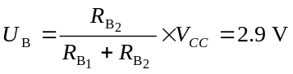 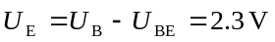
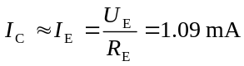
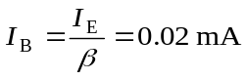
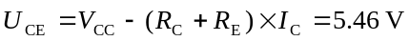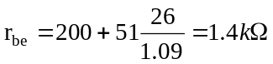
(3) 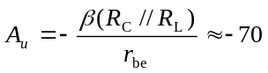 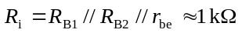 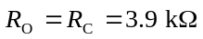
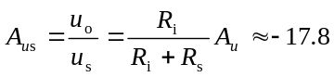
(4) 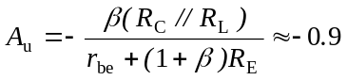

四、设图中A为理想运放，请求出各电路的输出电压值。(12分)
U_{o3}
U_{o1}
U_{o2}
20 kΩ
10 kΩ
2V
(1)
A
+
+
8
2V
(2)
10 kΩ
20 kΩ
A
+
+
8
2V
1V
(3)
20 kΩ
10 kΩ
A
+
+
8
(4)
2V
3V
U_{o4}
20 kΩ
10 kΩ
10 kΩ
20 kΩ
A
+
+
8
(5)
2 V
U_{o5}
20 kΩ
A
+
+
8
U_{o6}
(6)
2 V
20 kΩ
A
+
+
8

U₀₁ = 6 V U₀₂ = 6 V U₀₃ = 4 V U₀₄ = 10 V U₀₅ = 2 V U₀₆ = 2 V
五、电路如图所示，设满足深度负反馈条件。
+
－
+
－
R_{B}
A
+
+
8
R_{L}
+V_{CC}
R_{f}
R₁
R_{E}
1．试判断级间反馈的极性和组态；
2．试求其闭环电压放大倍数A_{uf}。 （8分）
为电流串联负反馈

六、试用相位平衡条件判断图示两个电路是否有可能产生正弦波振荡。如可能振荡，指出该振荡电路属于什么类型(如变压器反馈式、电感三点式、电容三点式等)，并估算其振荡频率。已知这两个电路中的L  0.5 mH，C₁  C₂  40 pF。(8分)
+V_{CC}
+V_{CC}
C₁
C₂
R_{B1}
V₁
R_{E}
R_{B2}
C_{e}
L
(a)
+
C₂
L
C₁
C_{b}
R_{B2}
R_{B1}
R_{E}
+
V₂
(b)

(a)不能振荡。图(b)可能振荡，为电容三点式正弦波振荡电路。振荡频率为
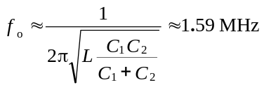
七、在图示电路中，设A₁、A₂、A₃均为理想运算放大器，其最大输出电压幅值为±12V。
- 试说明A₁、A₂、A₃各组成什么电路？
- A₁、A₂、A₃分别工作在线形区还是非线形区？
- 若输入为1V的直流电压，则各输出端u_{O1}、u_{O2}、u_{O3}的电压为多大？（10分）
A₁
+
+
8
A₂
+
+
8
A₃
+
+
8
R₂
20 kΩ
2 kΩ
R₁
u_{I}
u_{O3}
u_{O2}
u_{O1}
R₃
10 kΩ
R₄
10 kΩ
R’
±6V

- A₁组成反相比例电路，A₂组成单值比较器，A₃组成电压跟随器；
- A₁和A₃工作在线性区，A₂工作在非线性区；
- u_{O1} = -10V，u_{O2} = 12V，u_{O3} = 6V。

八、在图示电路中，R_{f}和C_{f}均为反馈元件，设三极管饱和管压降为0V。
R₂
10 kΩ
R₁
C_{f}
R_{f}
V₁
(+15 V)
(－15 V)
+

-
u_{O}

V₁
V₂
u_{I}

+

——
R₁
R_{L}
R₂
－V_{CC}
+V_{CC}
20 kΩ
20 kΩ
V₂
A
+
+
8
10 kΩ
- 为稳定输出电压u_{O}，正确引入负反馈；
- 若使闭环电压增益A_{uf} = 10，确定R_{f} = ？
- 求最大不失真输出电压功率P_{omax} = ？以及最大不失真输出功率时的输入电压幅值为多少？（10分）
- 电压串联负反馈。(图略)
- 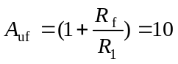 R_{f} = 90 kΩ
- 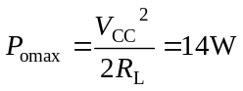
最大输出时U_{om} = V_{CC} =A_{uf}U_{im}
U_{im} = 1.5V

